1. Linux命令

cd 目录地址 ：改变目录 如 cd Desktop

cd .. ：回到上一级

pwd ：显示当前所在的目录路径

ls(||) ：列出当前目录的所有文件，||更为详细

touch ：新建一个文件。如touch abc.txt，就在当前目录下创建一个abc.txt文件

rm ：删除一个文件。 如rm abc.txt

mkdir ：新建一个目录文件夹 mkdir abc

rm -r ：删除一个文件夹 rm -r abc

mv ：移动文件 mv start.txt destination 将start.txt移动到destination文件夹（同一个目录下）

clear ：清屏

reset ：重新初始化终端

history ：查看命令历史

help ：帮助

exit ：退出

# ：注释

1. 工作区

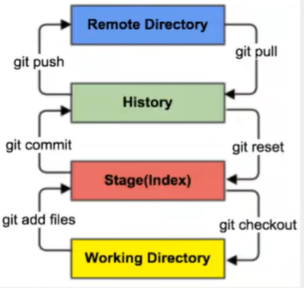

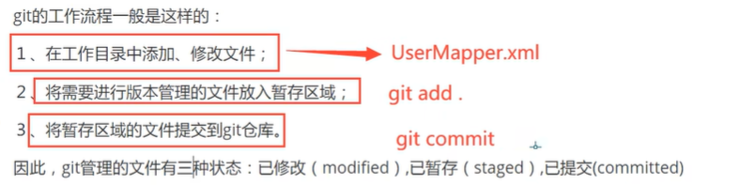

git add . ：.代表全部

git push . ：提交到远程仓库

1. 项目创建

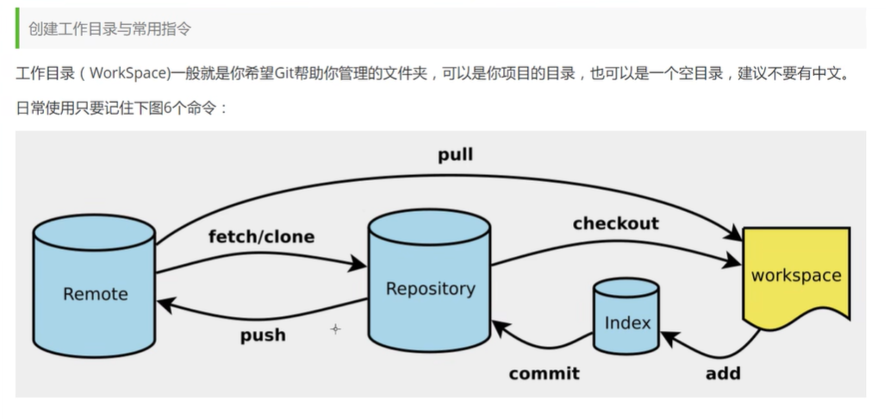

git init ：初始化

git clone [url] ：从远程仓库clone到本地

1. 文件操作
   1. 命令

git add .

git commit

git push

git pull

* 1. 状态

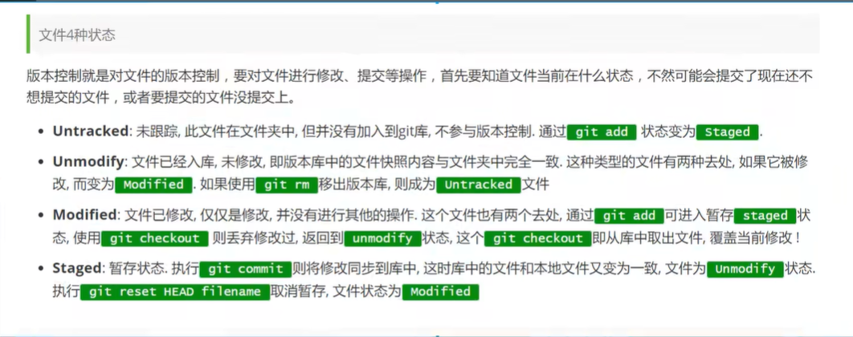

* 1. 查看文件状态

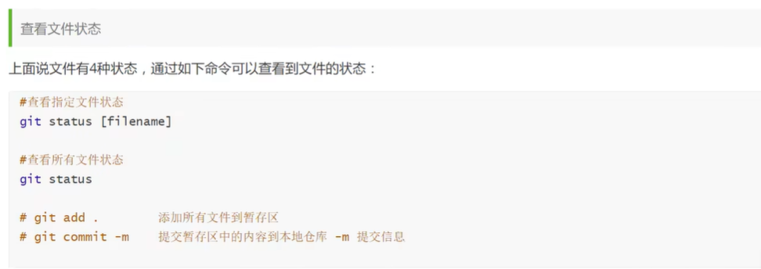

如 git commit -m “更新了结构”

* 1. 忽略文件（哪些不要add）

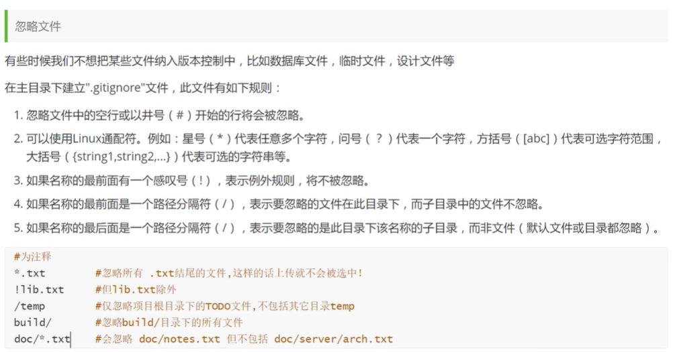

1. 上传到远程仓库

